แบบเสนอรายละเอียดงานกลุ่มในการพัฒนา App (5 คน)
ในรายวิชา ICT12367 การใช้กรอบงานสำหรับการพัฒนาเว็บแอปพลิเคชัน
เพื่อความมั่นคงปลอดภัย
***************

1. ชื่อเรื่อง
PAI TIEW GUN : ระบบบริหารจัดการจองสถานที่ท่องเที่ยวออนไลน์เพื่อความปลอดภัย (Secure Online Attraction Booking System)

2. ความสำคัญและที่มีของปัญหา
สถานการณ์และแนวโน้มในปัจจุบัน ในยุคดิจิทัล อุตสาหกรรมการท่องเที่ยวมีการเติบโตและปรับตัวสู่แพลตฟอร์มออนไลน์อย่างรวดเร็ว ผู้ใช้บริการต้องการความสะดวกสบายในการเข้าถึงข้อมูลสถานที่ท่องเที่ยวและจองกิจกรรมได้ล่วงหน้าผ่านทางเว็บไซต์หรือแอปพลิเคชัน อย่างไรก็ตาม จากการศึกษาสถานการณ์พบว่า ระบบจองส่วนใหญ่ในกลุ่มวิสาหกิจขนาดกลางและขนาดย่อม (SMEs) ยังประสบปัญหาในการจัดการระบบที่มีประสิทธิภาพและความปลอดภัยของข้อมูล
วิเคราะห์และแจกแจงประเด็นปัญหา (Facts & Impacts) จากการวิเคราะห์ พบประเด็นปัญหาสำคัญที่เกิดขึ้นในระบบรูปแบบเดิม ดังนี้:
ความซ้ำซ้อนและไม่เป็นระเบียบของข้อมูล (Data Redundancy): ข้อมูลลูกค้าและรายการจองมักถูกจัดเก็บโดยขาดการทำ Database Normalization ทำให้เกิดการบันทึกข้อมูลซ้ำซ้อน ส่งผลให้การประมวลผลล่าช้าและเปลืองพื้นที่จัดเก็บ
ความล่าช้าในการตอบสนองของหน้าจอผู้ใช้งาน (Performance Issue): เว็บไซต์รูปแบบเก่ามักมีการโหลดข้อมูลหน้าใหม่ทั้งหมดทุกครั้งที่มีการเปลี่ยนคำสั่ง ทำให้ผู้ใช้งานรู้สึกว่าระบบช้าและไม่ทันสมัย
ความเสี่ยงด้านความปลอดภัย (Security Risks): ระบบที่ขาดการใช้กรอบงาน (Framework) ที่ได้มาตรฐาน มักมีช่องโหว่ในการเข้าถึงฐานข้อมูลโดยตรง ทำให้ข้อมูลส่วนตัวของลูกค้า เช่น ชื่อ ที่อยู่ หรือประวัติการจอง เสี่ยงต่อการถูกโจรกรรมข้อมูล
ผลกระทบของปัญหา: ปัญหาเหล่านี้ส่งผลโดยตรงต่อความเชื่อมั่นของผู้ใช้บริการ และสร้างความยุ่งยากให้กับเจ้าหน้าที่ดูแลระบบ (Admin) ในการตรวจสอบความถูกต้องของข้อมูลการจอง

แนวคิดในการพัฒนาระบบเพื่อแก้ปัญหา เพื่อแก้ไขปัญหาดังกล่าว ผู้จัดทำจึงมีแนวคิดในการพัฒนาระบบโดยใช้เทคโนโลยีที่ทันสมัย ดังนี้:
การใช้ Vue.js สำหรับ Frontend: เพื่อสร้าง Single Page Application (SPA) ที่มีการตอบสนองที่รวดเร็วและลื่นไหล (Seamless UX) ลดการโหลดหน้าที่ไม่จำเป็น
การใช้ PHP API และ SQL Database: ออกแบบการจัดเก็บข้อมูลแบบเป็นลำดับชั้น (Normalized Database) เพื่อความถูกต้องของข้อมูล (Data Integrity) และใช้ PHP เป็นตัวกลางในการรับส่งข้อมูลผ่าน API เพื่อป้องกันการเข้าถึงฐานข้อมูลโดยตรง
การประยุกต์ใช้กรอบงานเพื่อความมั่นคงปลอดภัย: มุ่งเน้นการตรวจสอบสิทธิการเข้าใช้งาน (Authentication) และการแยกส่วนการทำงานระหว่างผู้ใช้งานทั่วไปและเจ้าหน้าที่ดูแลระบบอย่างชัดเจน เพื่อให้ระบบมีความมั่นคงปลอดภัย

3. วัตถุประสงค์
1. เพื่อพัฒนาระบบจองสถานที่ท่องเที่ยวด้วยกรอบงาน Vue.js และ PHP ที่มีความปลอดภัย
2. เพื่อประเมินความพึงพอใจในการใช้งานระบบของทั้งผู้ใช้งานทั่วไปและเจ้าหน้าที่

4. เป้าหมายหลัก
นักท่องเที่ยว: ผู้ที่ต้องการค้นหาและจองสถานที่ท่องเที่ยว
ผู้ประกอบการ/เจ้าหน้าที่: ผู้ที่ต้องการบริหารจัดการข้อมูลสถานที่ท่องเที่ยวและรายการจอง

5. ขอบเขตการดำเนินงาน
ส่วนผู้ใช้งานทั่วไป
สามารถสมัครสมาชิกและเข้าสู่ระบบ (Authentication)
สามารถเรียกดูรายการสถานที่ท่องเที่ยว (Attraction List) และรายละเอียดได้
สามารถทำการจอง (Booking) สถานที่ท่องเที่ยวที่สนใจได้
สามารถจัดการข้อมูลส่วนตัว (Profile Management) ของตนเองได้

ส่วนเจ้าหน้าที่ดูแลระบบ (Admin)
สามารถจัดการข้อมูลสถานที่ท่องเที่ยว (เพิ่ม ลบ แก้ไข ข้อมูลสถานที่)
สามารถตรวจสอบและบริหารจัดการรายการจอง (Booking Management) ของลูกค้า
สามารถจัดการข้อมูลสมาชิกและผู้ใช้งานในระบบได้

6. ประโยชน์ที่คาดว่าจะได้รับ
Output: เว็บแอปพลิเคชันจองสถานที่ท่องเที่ยวที่ทำงานร่วมกับฐานข้อมูล SQL ได้อย่างมีประสิทธิภาพ
Outcome: ผู้ใช้งานสามารถจองที่เที่ยวได้สะดวกและปลอดภัย ลดขั้นตอนการทำงานที่ซ้ำซ้อนของเจ้าหน้าที่ในการจัดเก็บข้อมูล
7. ขั้นตอนการดำเนินงาน
Planning: วางแผนความต้องการเบื้องต้นและเลือกเทคโนโลยี (Vue.js, PHP, SQL)
Analysis: วิเคราะห์โครงสร้างฐานข้อมูลและการไหลของข้อมูล (Data Flow)
Design: ออกแบบหน้าจอ Interface (UI) ของรายการสถานที่ และออกแบบ ER-Diagram
Development: เขียนโค้ดระบบ Frontend ด้วย Vue.js และสร้าง API ด้วย PHP
Testing: ทดสอบการทำงานของฟังก์ชันการจองและการเชื่อมต่อฐานข้อมูล
Deployment: นำโปรเจกต์ขึ้น GitHub และเตรียมพร้อมใช้งาน

8. ผลการดำเนินงาน
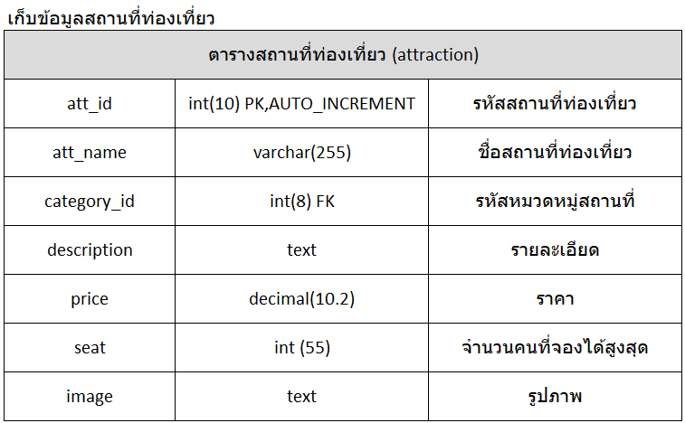
8.1 แสดงตารางข้อมูลของระบบ และ ER-Diagram
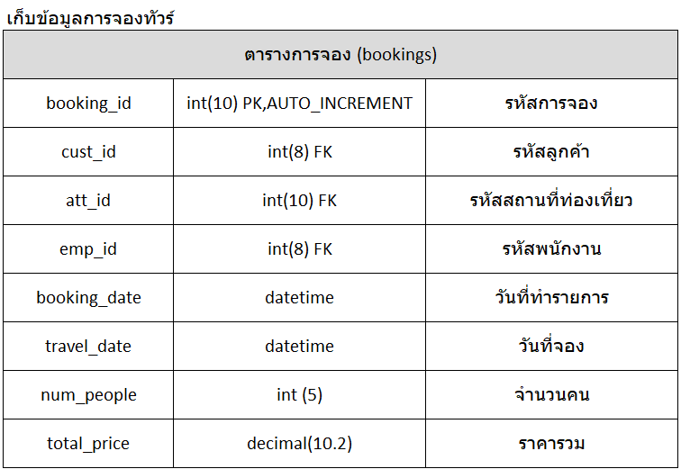
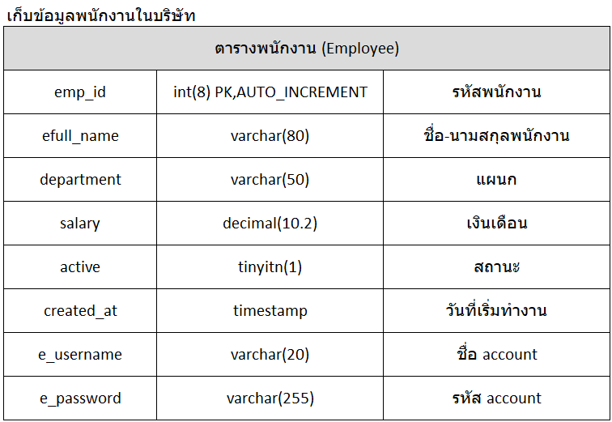
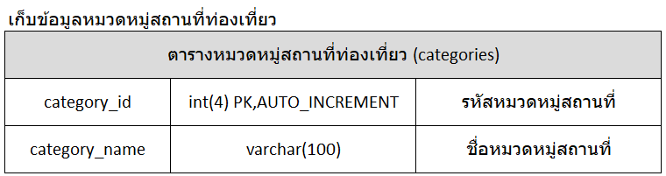
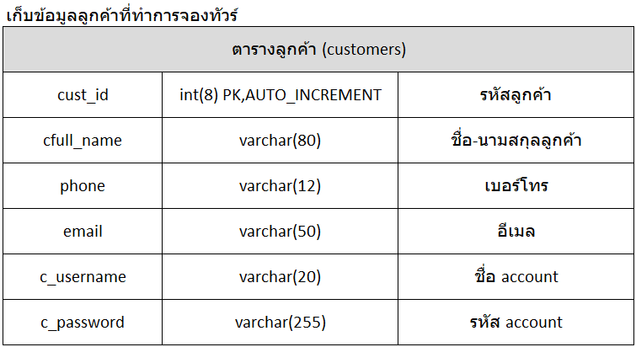
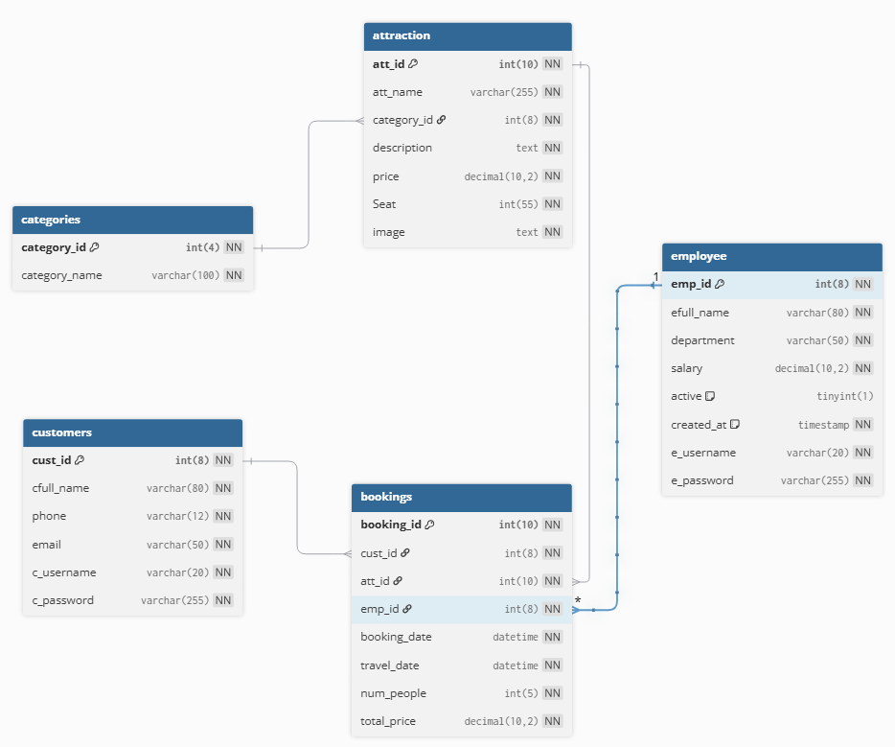

8.2 แผนภาพยูสเคส (Use Case Diagram)

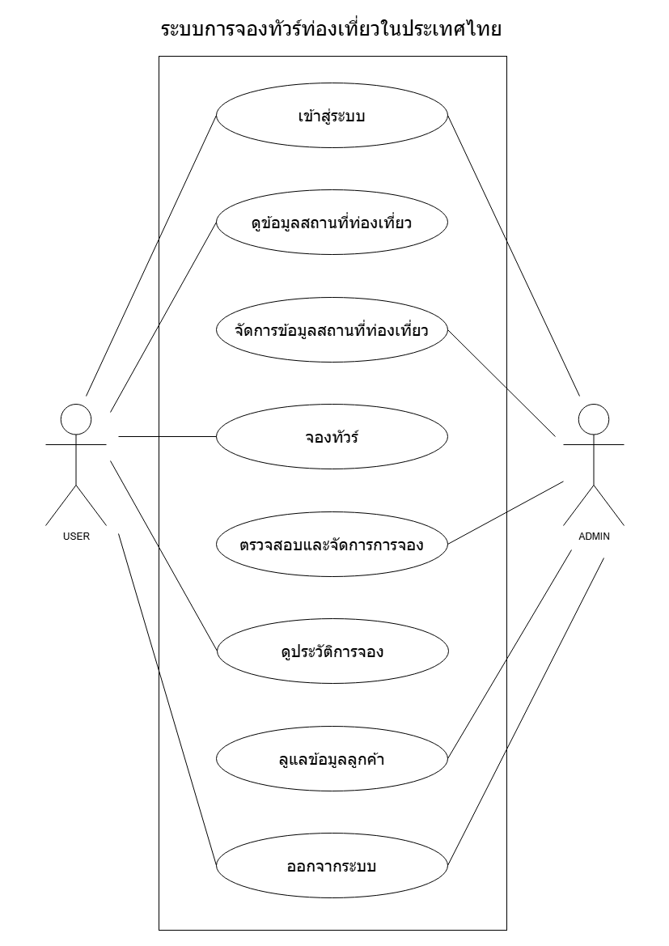

8.3. ให้ capture หน้าจอการทำงานของระบบในแต่ละหน้าใส่ พร้อมอธิบายการทำงานของระบบ และใส่ Link ให้ดาวน์โหลด Project จาก GitHub

1.หน้า HOME : แสดงรายการสถานที่ท่องเที่ยวที่มีการจองมากที่สุด และสามารถค้นหาที่เที่ยวที่มีอยู่ในระบบได้
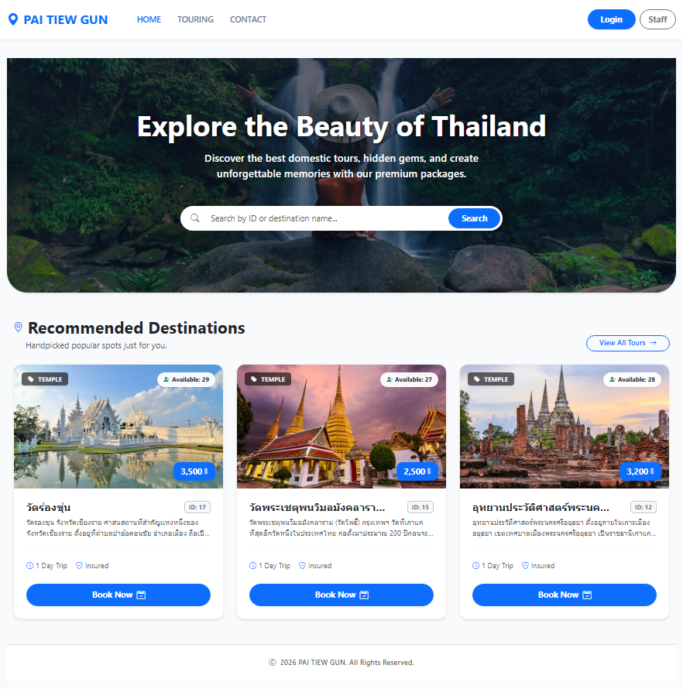

2.หน้า View All Tour แสดงสถานที่ท่องเที่ยวทั้งหมดที่มีในระบบพร้อมรูปภาพและชื่อสถานที่ และสามารถค้นหาได้
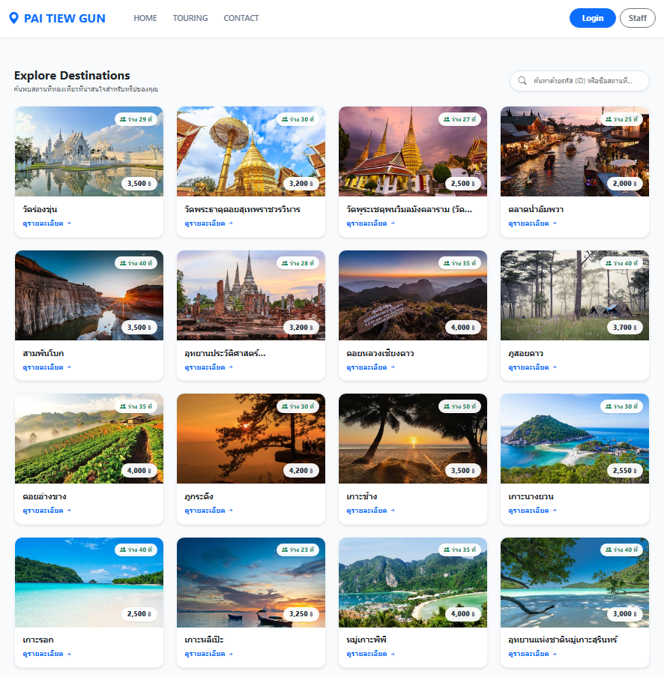
3.หน้า Touring List แสดงรายการสถานที่ท่องเที่ยวทั้งหมดที่มีในระบบพร้อมรูปภาพและชื่อสถานที่แบบคร่าวๆ
สามารถกดเข้าไปในแต่ละอันเพื่อดูรายละเอียดได้ และยังสมารถค้นหาหรือเลือกโชว์ตามหมวดหมู่ได้ด้วย

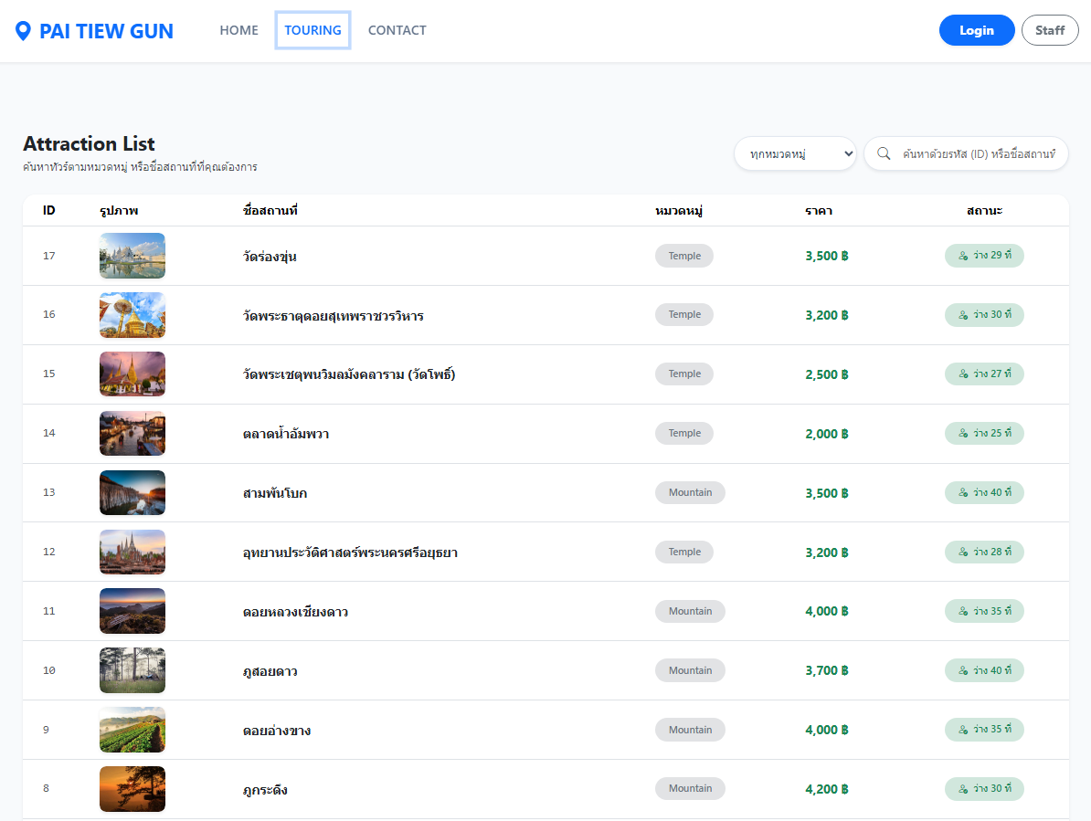

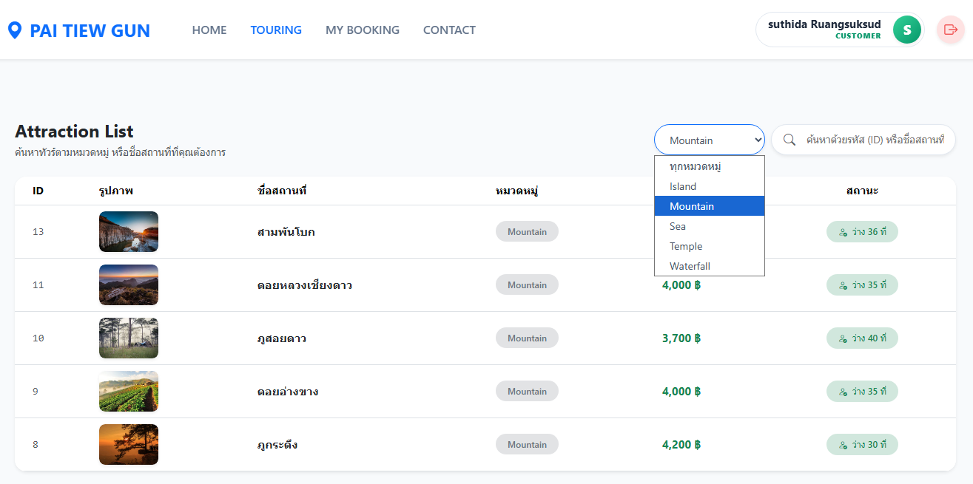
4.หน้า Attraction Detail / หน้าจอง
แสดงข้อมูลเจาะลึกของสถานที่ เช่น คำอธิบายกิจกรรม ราคา และพิกัด
มีปุ่มสำหรับเชื่อมต่อไปยังหน้าการจองสำหรับผู้ที่สนใจ หากกดปุ่มจองโดยที่ยังไม่ได้ Login จะเด้งไปที่หน้า Login (ไม่สามารถจองได้หากยังไม่ได้ Login)

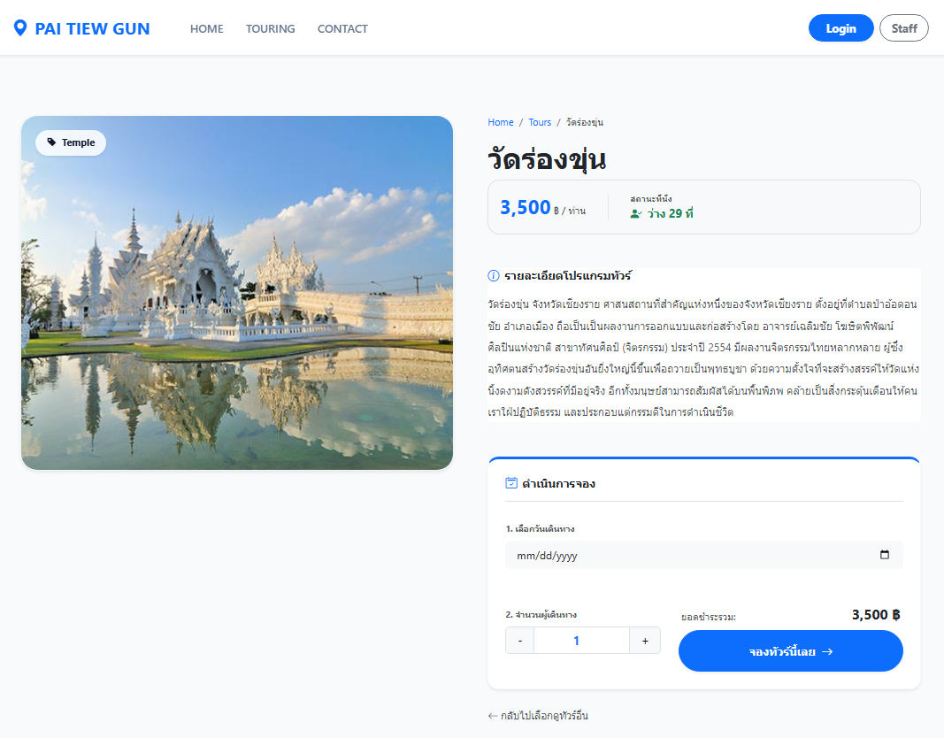

5.หน้า Contact แสดงช่องทางการติดต่อ

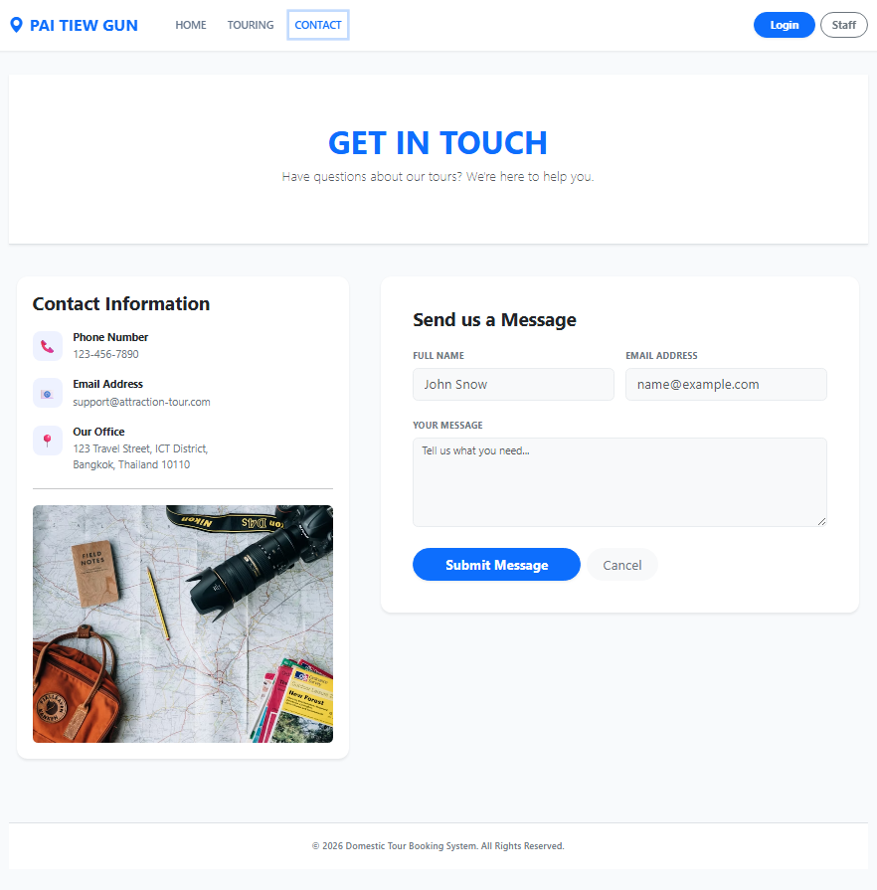
6.หน้า Login User / Admin ใช้สำหรับยืนยันตัวตนผู้ใช้งานเพื่อความปลอดภัยของข้อมูล
แยกสิทธิ์การใช้งานระหว่างผู้ใช้ทั่วไปและเจ้าหน้าที่ดูแลระบบ

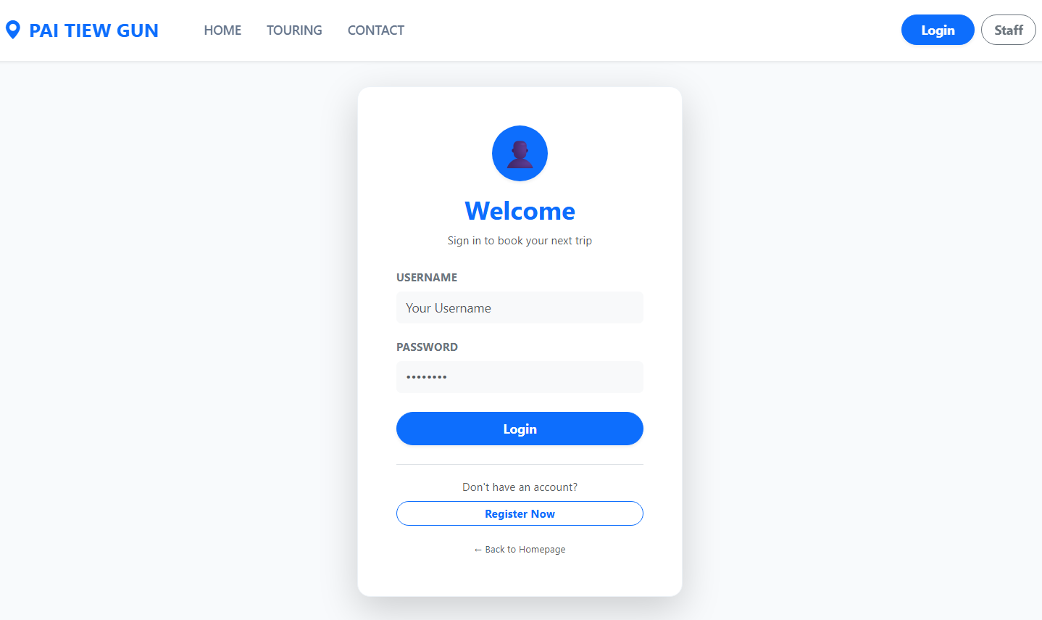

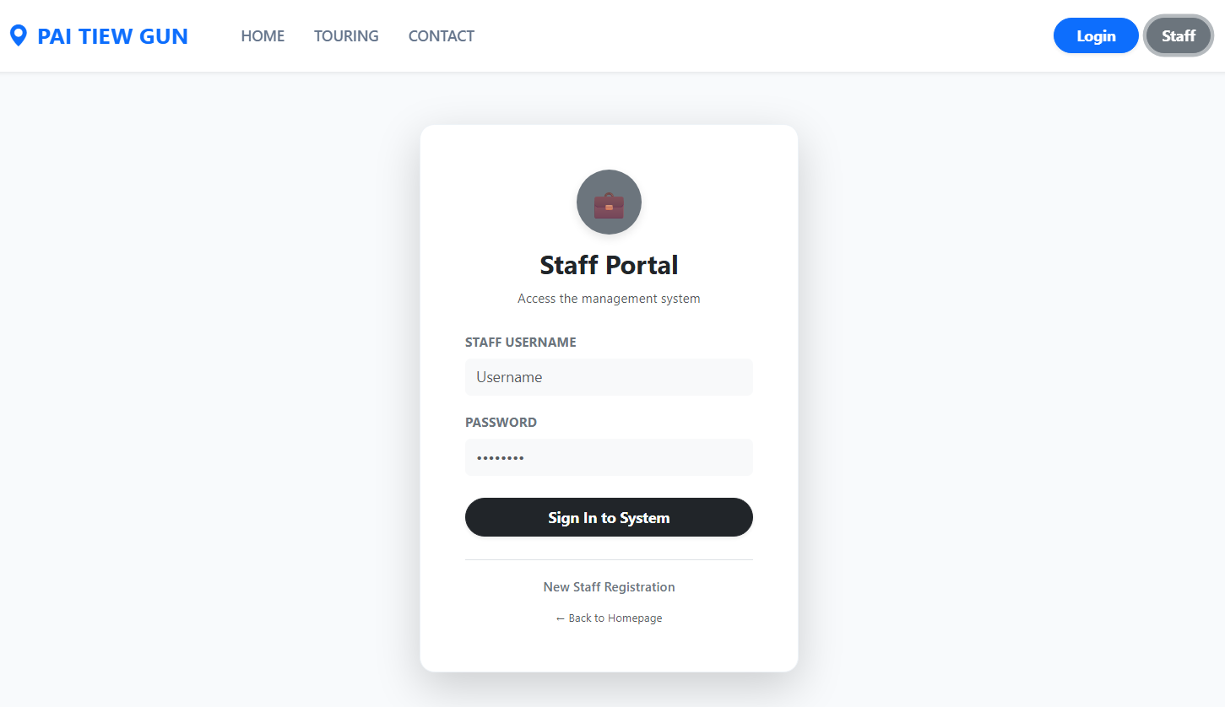
7.หน้า Register User / Admin

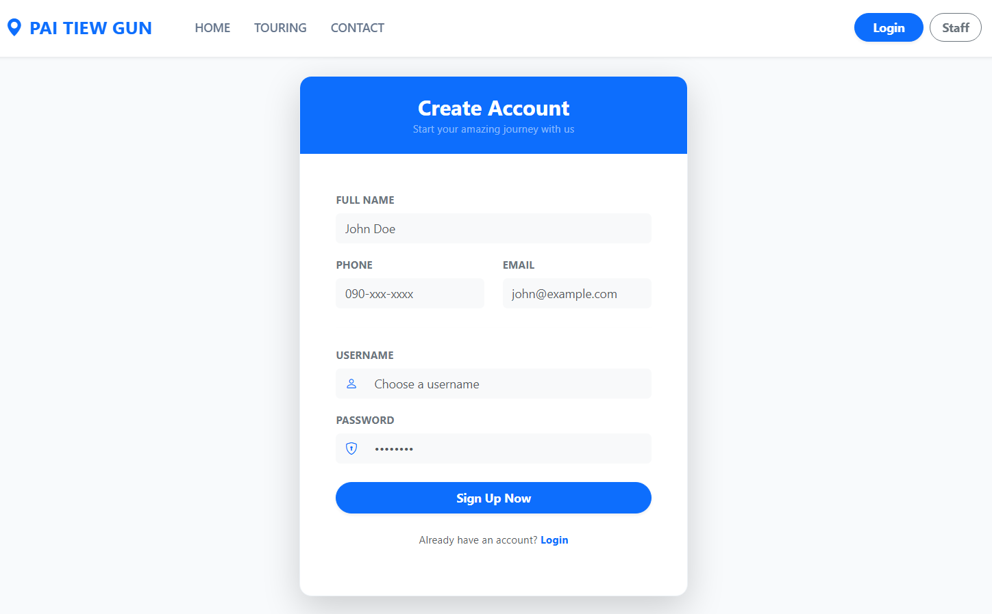

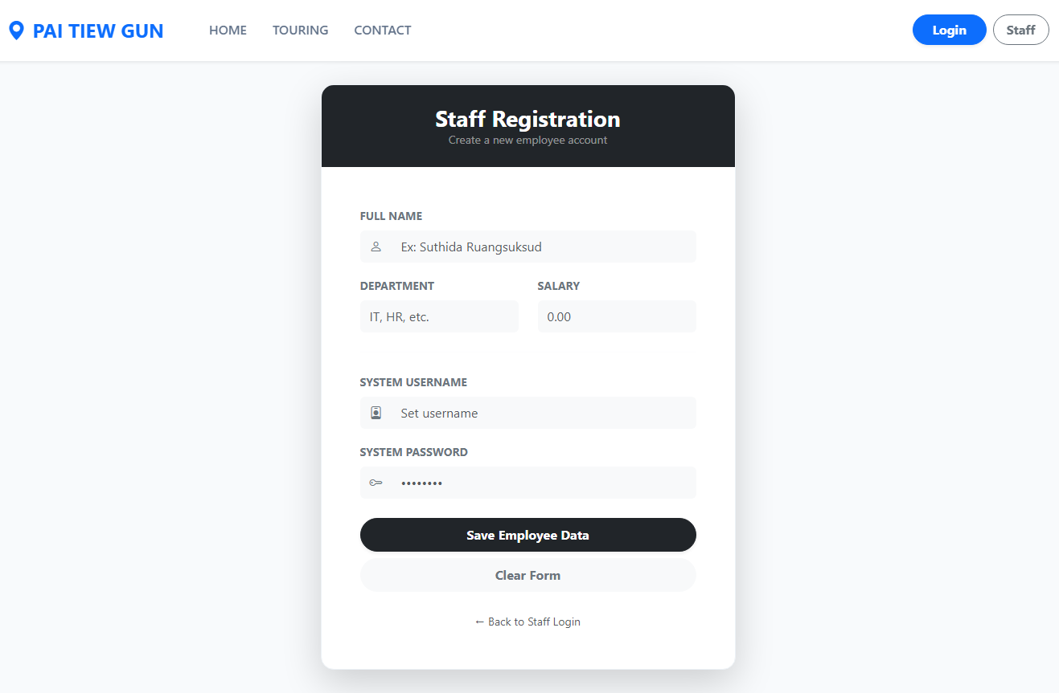
8. เมื่อ User login เข้ามา navbar จะมีเมนู my booking เพิ่มขึ้นมา
และจะสามารถจองทัวร์ได้จากหน้า Attraction Detail
เมนู Mybooking สามารถยกเลิกการจองได้

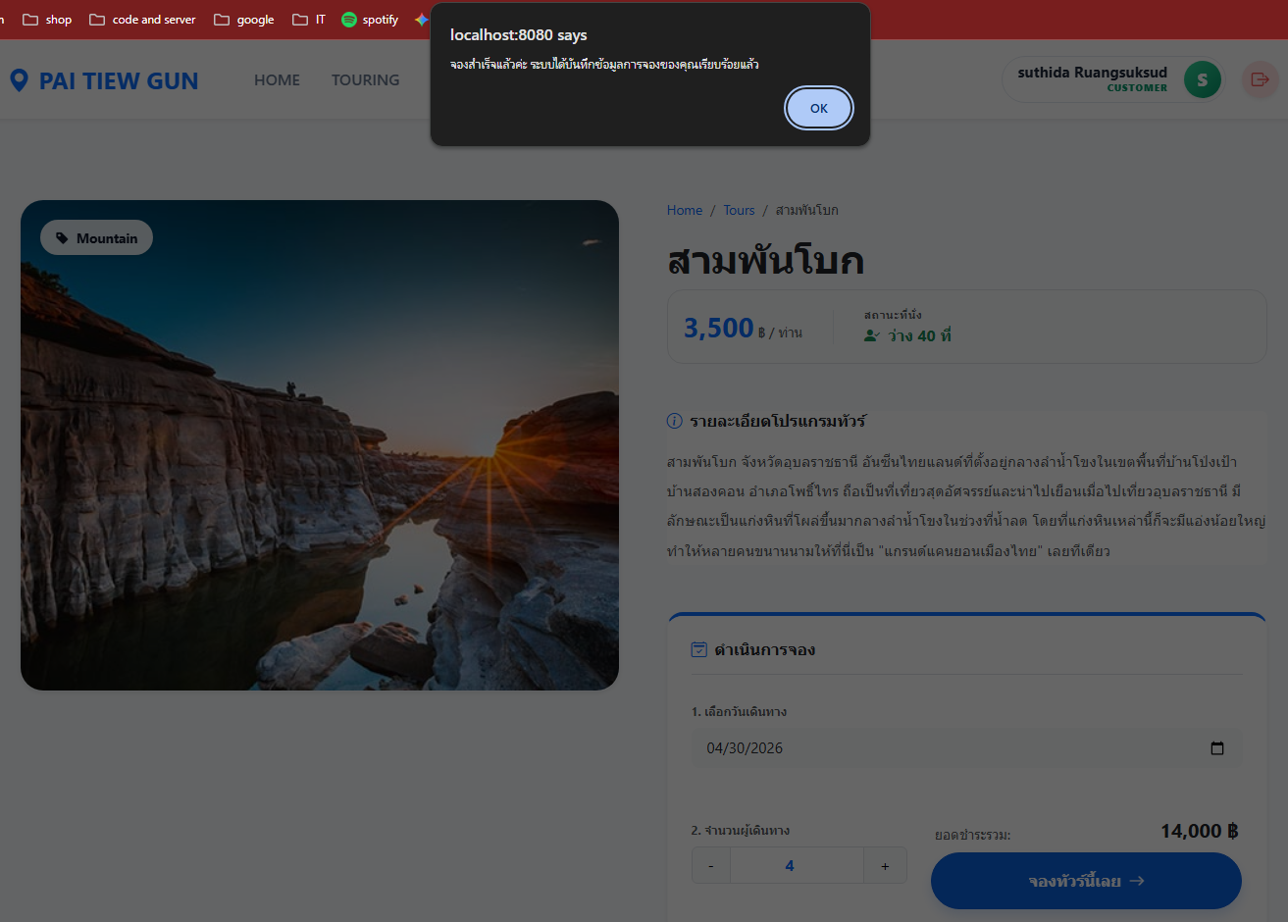

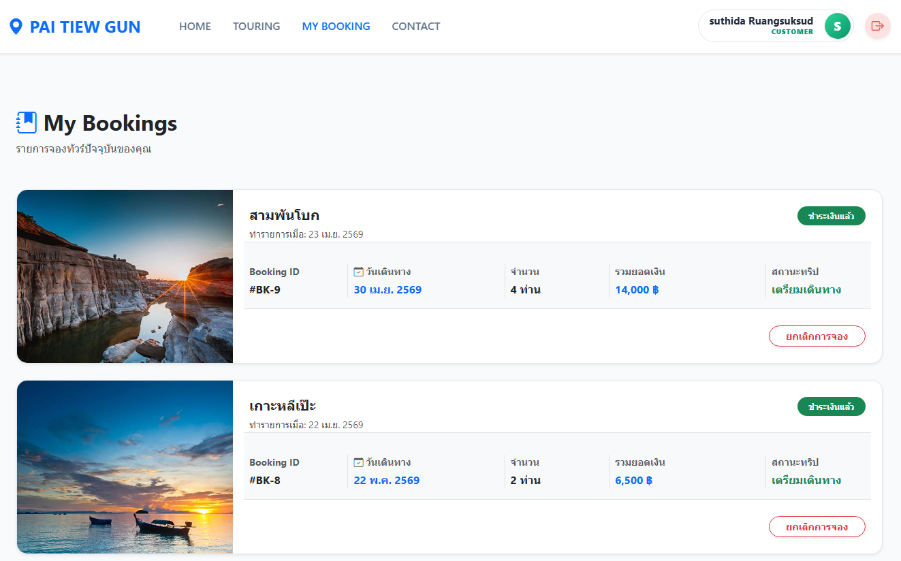
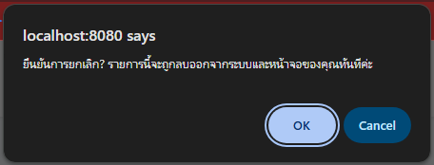

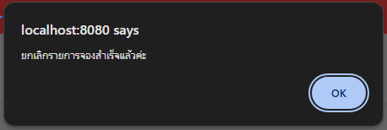

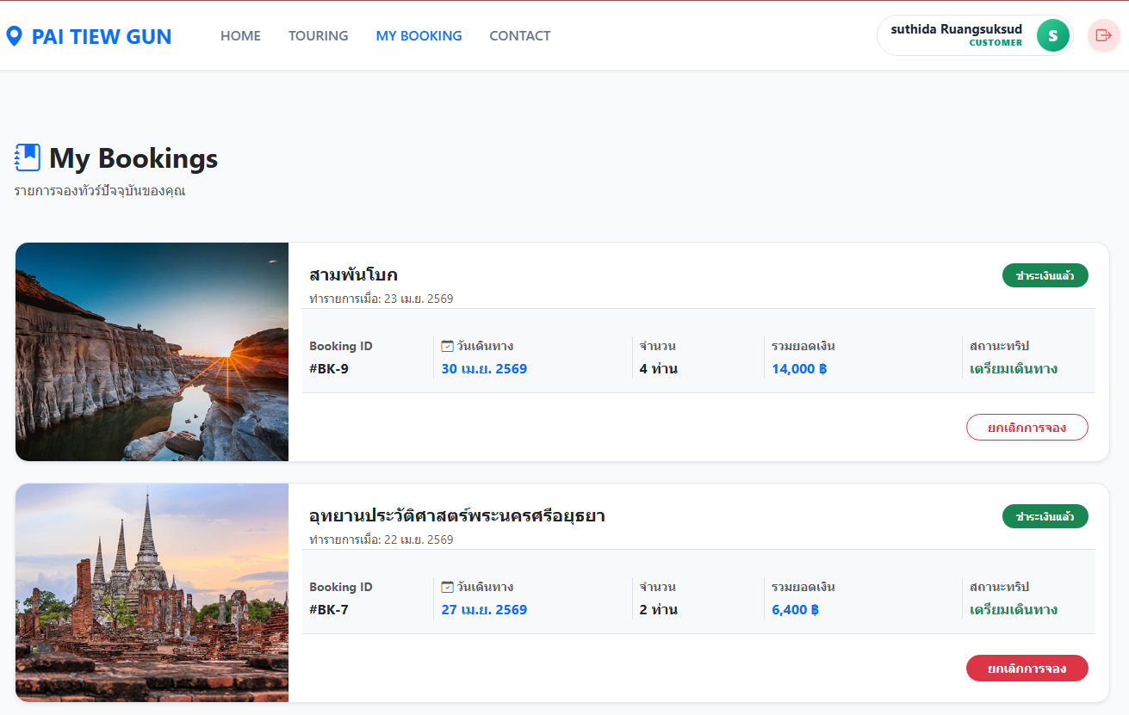

9. เมื่อ Admin login เข้ามา navbar จะมีเมนู management , Employee , customer เพิ่มขึ้นมา
ในเมนู management จะมี dropdown เมนู Manage Categories , Manage Touring ,
Manage Booking

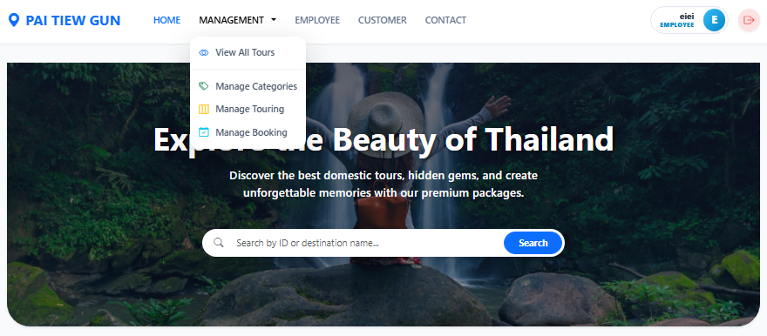

10. เมนู manage categories สามารถเพิ่ม ลบ แก้ไข และค้นหาหมวดหมู่ของสถานที่ท่องเที่ยวได้
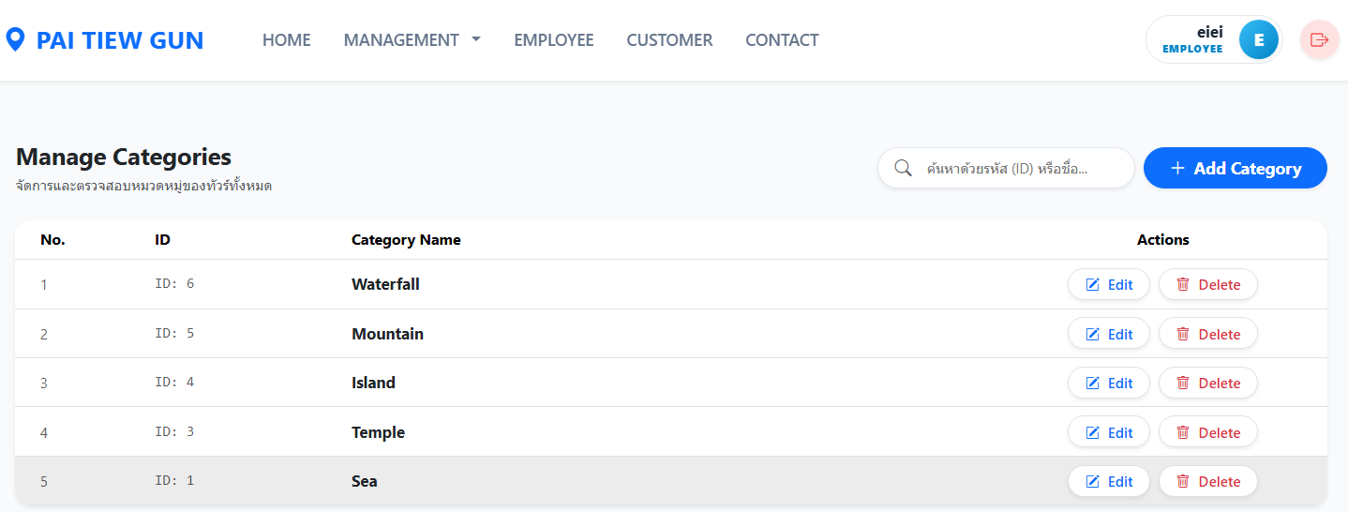
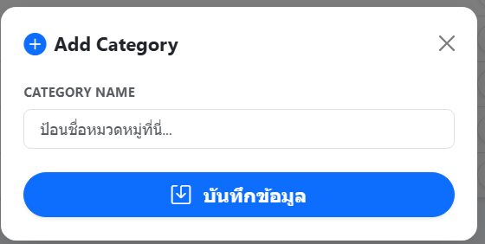
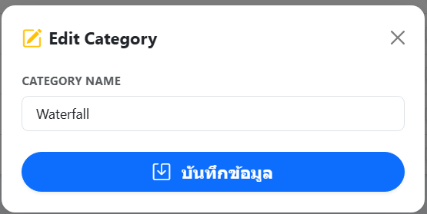

11. เมนู Manage Touring สามารถเพิ่ม ลบ แก้ไข และค้นหาข้อมูลของแต่ละทัวร์ได้
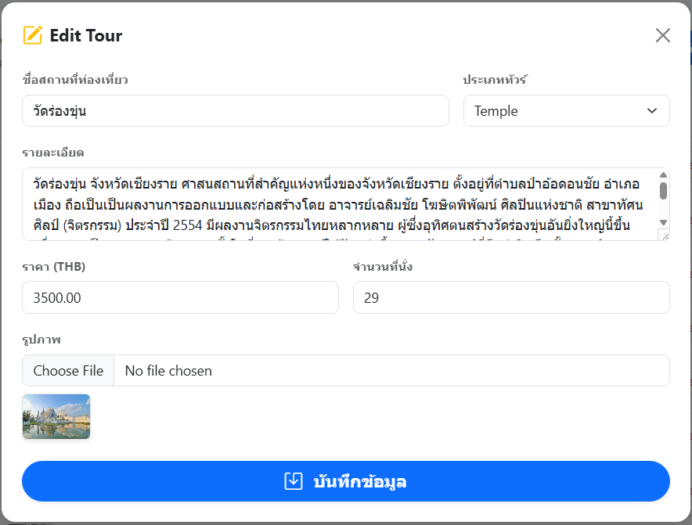
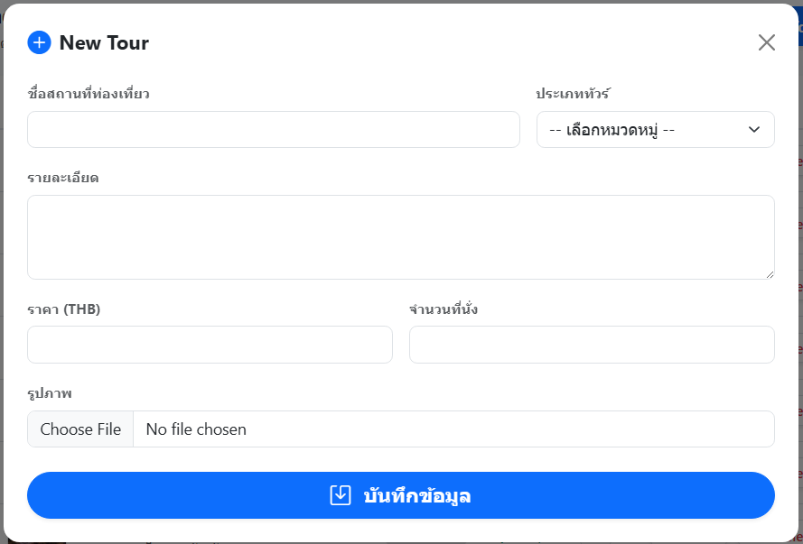
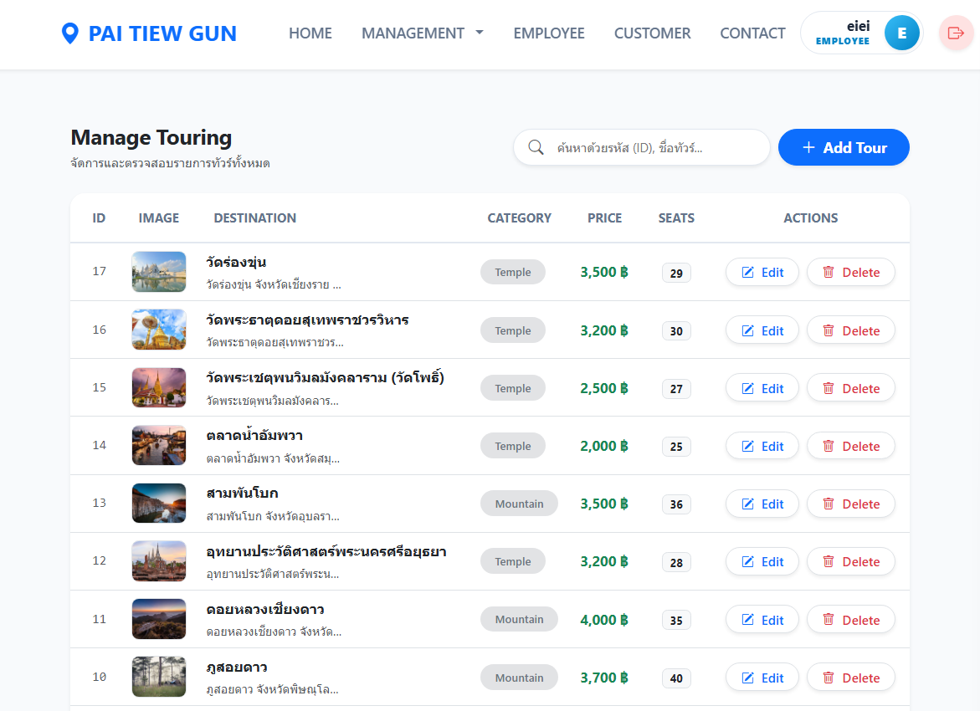
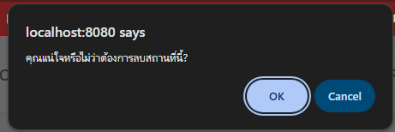

12. เมนู manage booking สามารถ ลบ แก้ไข และค้นหาข้อมูลการทัวร์ของลูกค้าได้ทั้งหมด
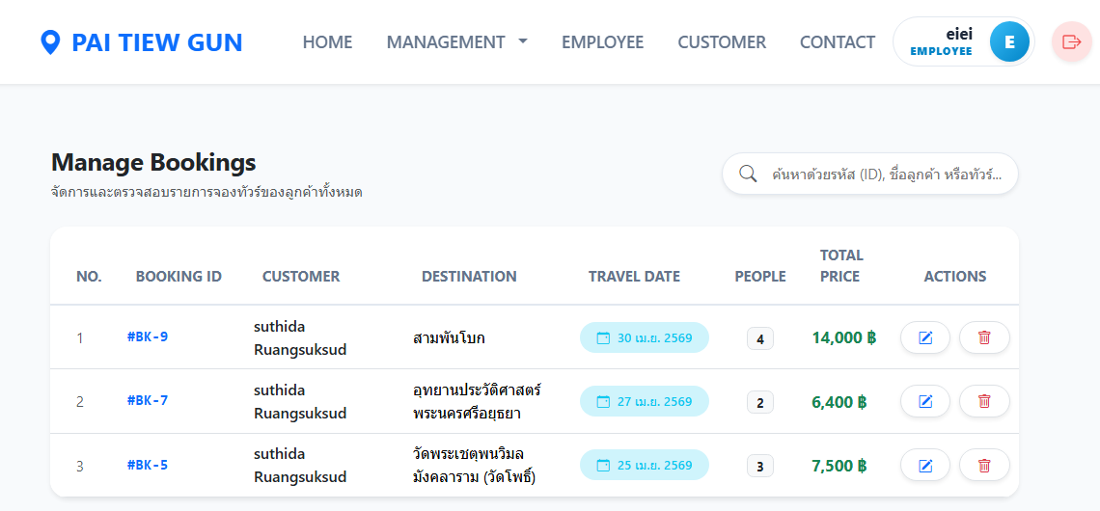

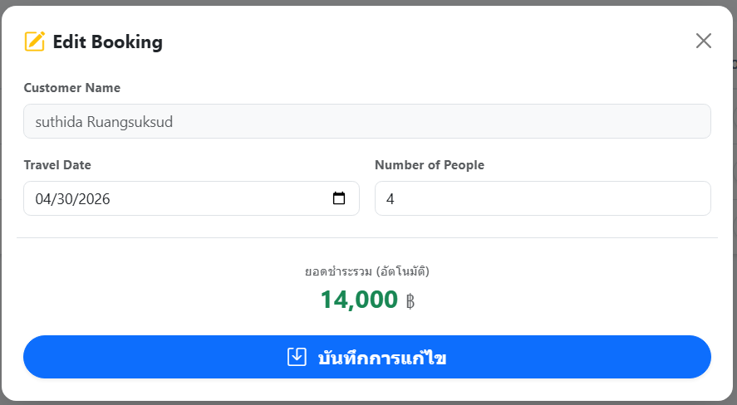

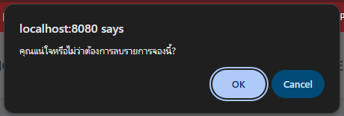

13. เมน Employee สามารถเพิ่ม ลบ แก้ไข และค้นหาข้อมูลของพนักงานได้
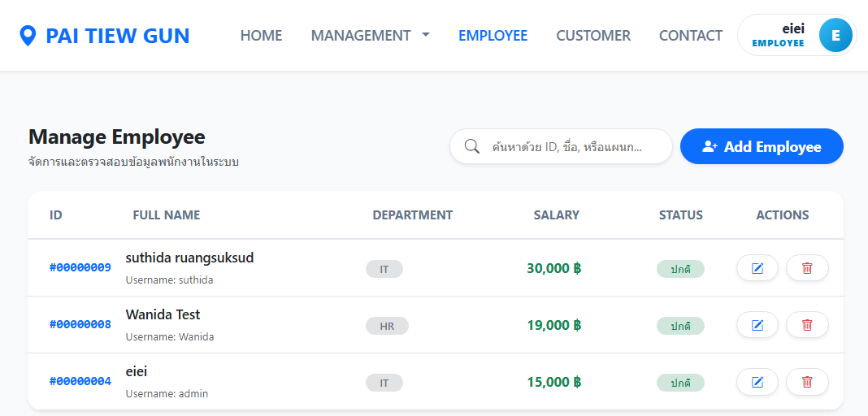
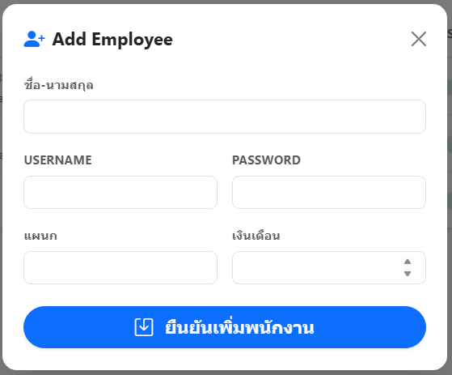
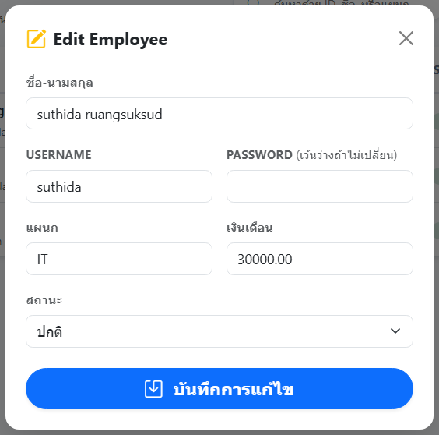
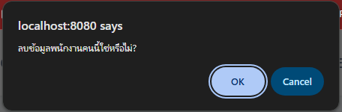

14. เมนู Customer สามารถเพิ่ม ลบ แก้ไข และค้นหาข้อมูลของลูกค้าได้
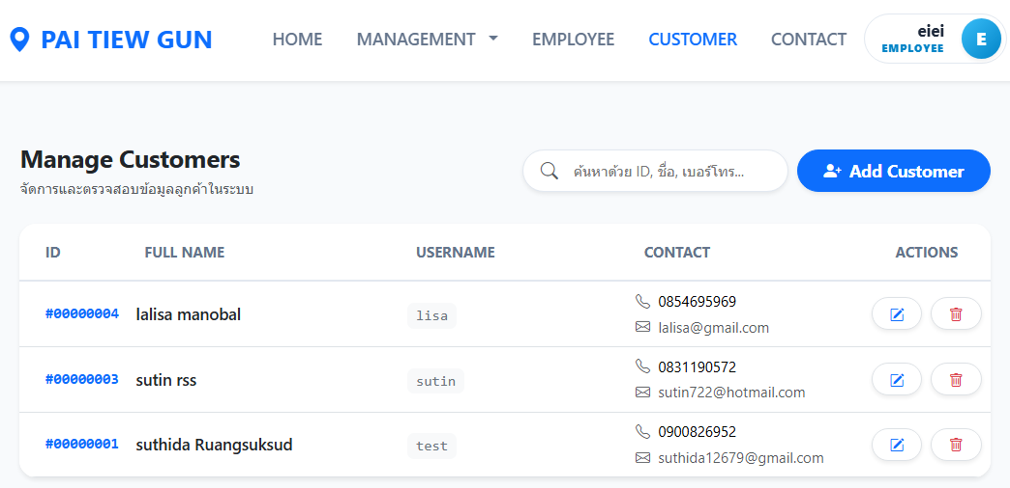
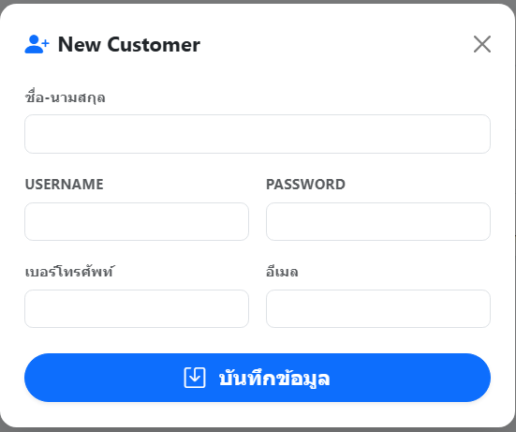
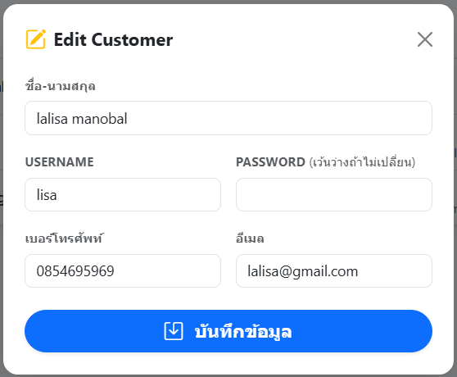
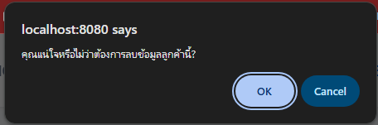

9. ผลการประเมินระบบ
ตัวอย่าง ในตาราง 1 ให้เปลี่ยนฟังก์ชันงานเป็นระบบของตัวเอง
1. การทดสอบระบบด้านฟังก์ชันการทำงานของระบบ (Functional Test)
รายการประเมินผล | ระดับความคิดเห็น
รายการประเมินผล | 5 | 4 | 3 | 2 | 1
1. การจัดการข้อมูลระบบ
1.1 ข้อมูลสถานที่ท่องเที่ยว
1.2 ข้อมูลประเภทสถานที่ท่องเที่ยว
1.3 ข้อมูลพนักงาน
1.4 ข้อมูลลูกค้า
2. ระบบการจองสถานที่
2.1 ข้อมูลการทำรายการจองและยกเลิกจอง
2.2 การบริหารจัดการและตรวจสอบการจอง
3. การเข้าถึงและการยืนยันตัวตน
3.1 ข้อมูลบัญชีผู้ใช้งานและการสมัครสมาชิก
3.2 การตรวจสอบสิทธิ์และแยกสิทธิ์การใช้งาน
4. การวิเคราะห์และออกรายงาน
4.1 รายงานสรุปข้อมูลรายการจองสถานที่ประจำเดือน
4.2 รายงานจำนวนรายการจองแยกตามหมวดหมู่
4.3 รายงานข้อมูลการจองรวมทั้งหมดในระบบ

2. การทดสอบระบบด้านความสามารถในการใช้งานของระบบ (Usability Test)
รายการประเมินผล | ระดับความคิดเห็น
รายการประเมินผล | 5 | 4 | 3 | 2 | 1
1. ระบบใช้งานง่ายและไม่ซับซ้อน
2. ความชัดเจนของข้อความที่แสดงบนจอ
3. การใช้สีของตัวอักษรและรูปภาพที่เหมาะสม
4. ข้อมูลมีความถูกต้องสมบูรณ์และครบถ้วน
5. ข้อมูลมีประโยชน์ต่อผู้ใช้งาน
6. ความสะดวกและรวดเร็วในการใช้เมนูในการทำงาน
7. ประสิทธิภาพโดยรวม

10. รายชื่อสมาชิกในกลุ่มระบุชื่อผู้รับผิดชอบ รหัสนักศึกษา ชื่อ นามสกุล
รายชื่อสมาชิกกลุ่ม
68700477 นารารัตน์ บุญขาว
68700720 สุธิดา เรืองสุขสุด
68703592 จารุดา ไทยป้อม
68705129 สาวิตรี แสงทอง
68708364 เดชา วิริยะกูล

